**Каталог ресурсов:**

* Компьютерная обработка и анализ текста

<https://www.osp.ru/pcworld/2002/09/163968>

<https://www.svoboda.org/a/24203824.html>

<http://www.zlat.spb.ru/CatalogImages/File/pdf/comp_progr.pdf>

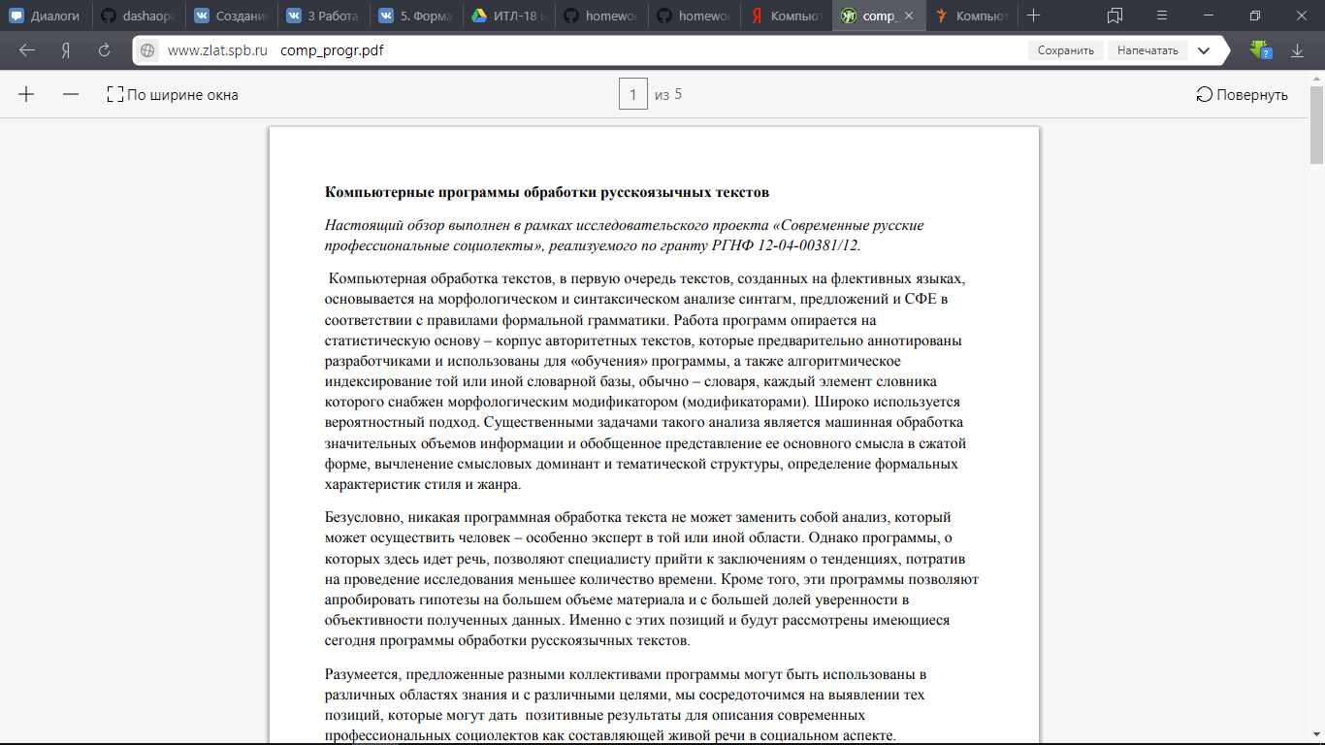

* Информационный поиск, машинный перевод, компьютерная лексикография, анализ и синтез речи, автоматическое извлечение лингвистических данных и знаний

<http://topuch.ru/kompeyuternaya-lingvistika/index.html>

<https://studfiles.net/preview/4534615/page:5/>

<https://ores.su/ru/journals/kompyuternaya-lingvistika-i-intellektualnyie-tehno/>

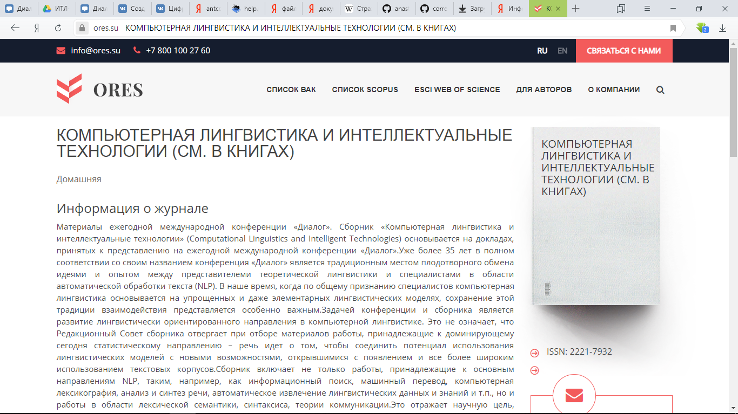

* Программы анализа и лингвистической обработки и преобразования текстов

<https://rvb.ru/soft/catalogue/catalogue.html>

<http://asknet.ru/analytics/programms.htm>

<http://www.garshin.ru/linguistics/applied/quantitative-ling-soft.html>

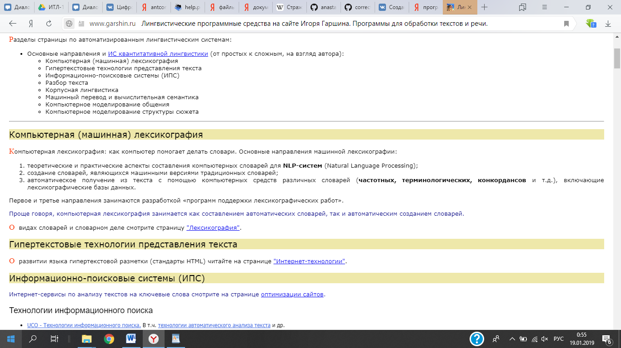

* Психолингвистические программы

<http://www.yugzone.ru/lingvo_software.htm>

<https://refdb.ru/look/1441207.html>

<http://www.genling.nw.ru/Psyling/DOC/psyling.doc>

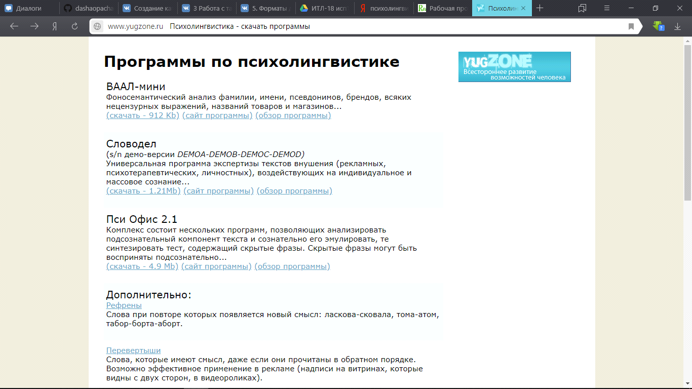

* Генераторы текстов и "говорящие" программы

<https://rvb.ru/soft/catalogue/catalogue.html>

<https://helpiks.org/1-109072.html>

<https://svyatik.org/svarka-78458.html>

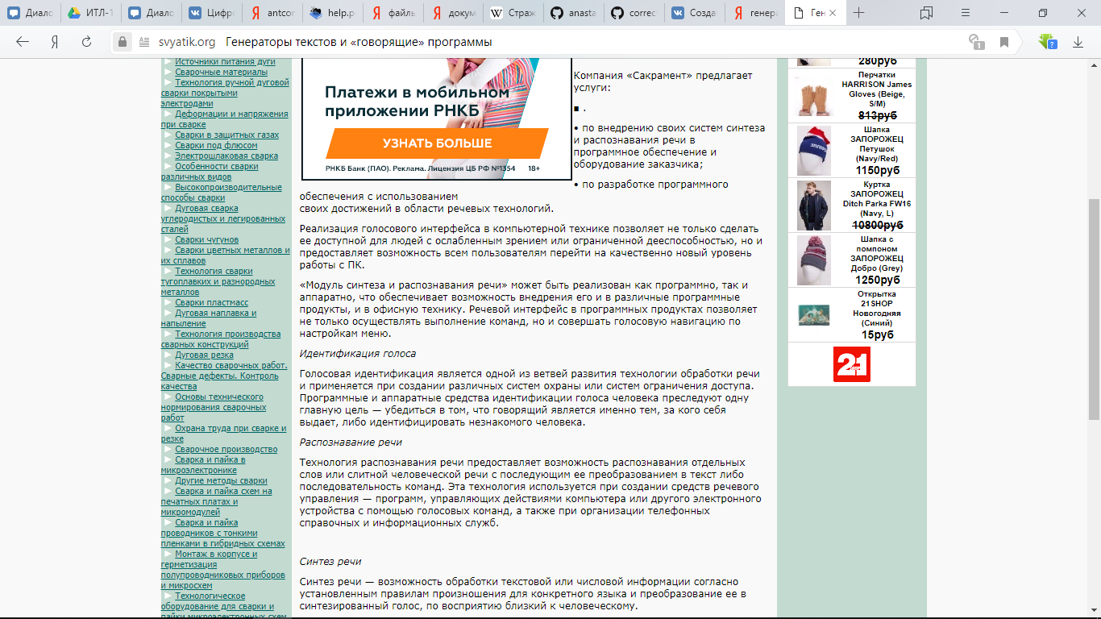

* Системы обработки естественного язык

<https://helpiks.org/8-53602.html>

<https://studopedia.ru/7_41872_obzor-sistem-obrabotki-estestvennogo-yazika.html>

<https://cs.hse.ru/data/2017/12/06/1161306556/Slides-IntroToAI-HSE-2017-09-Smirnov.pdf>

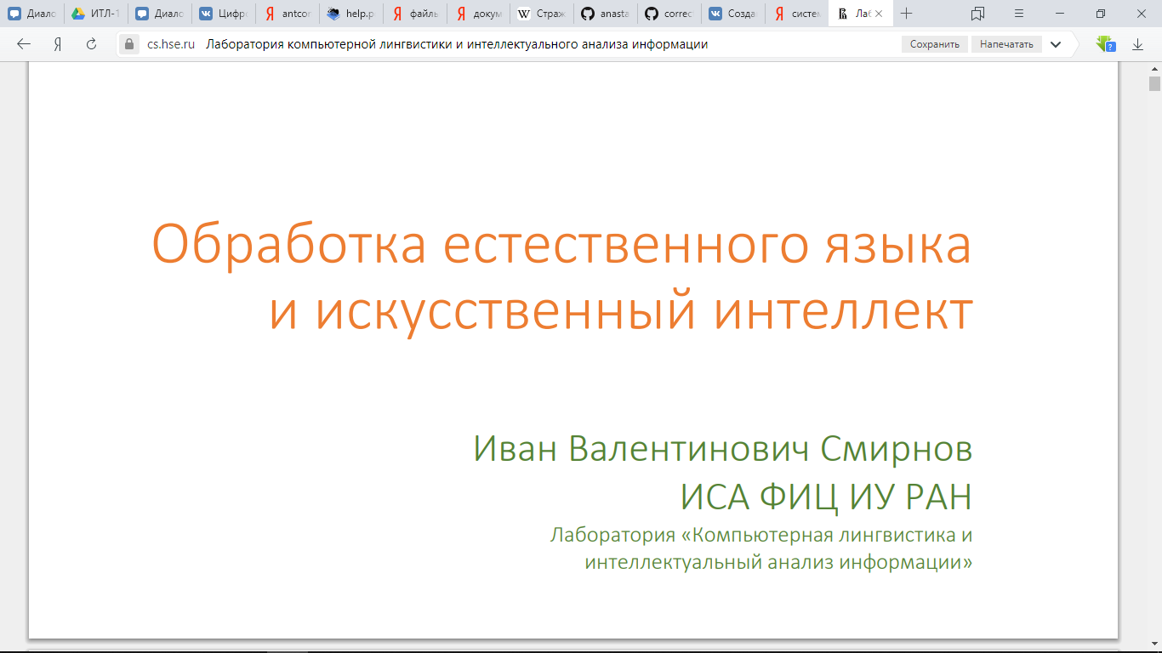

* Создание и использование текстовых корпусов, национальные корпусы языков и коллекции текстов

<http://www.ruslang.ru/doc/savchuk/Savchuk_2011_ATAPRJL.pdf>

<https://studfiles.net/preview/4272455/>

<http://mylektsii.ru/1-11436.html>

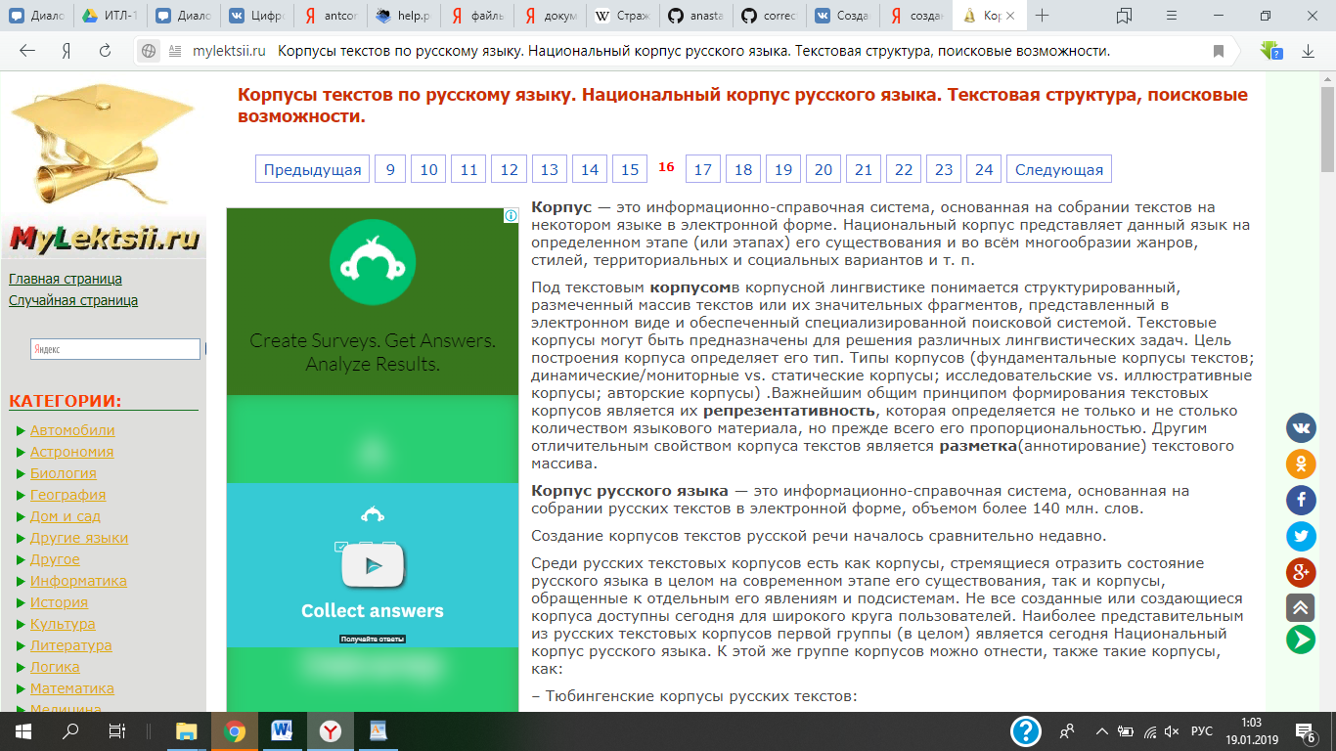

* Коллекции ресурсов

<http://school-collection.edu.ru/>

<https://nsportal.ru/blog/shkola/obshcheshkolnaya-tematika/all/2013/08/14/kollektsii-tsifrovykh-i-elektronnykh>

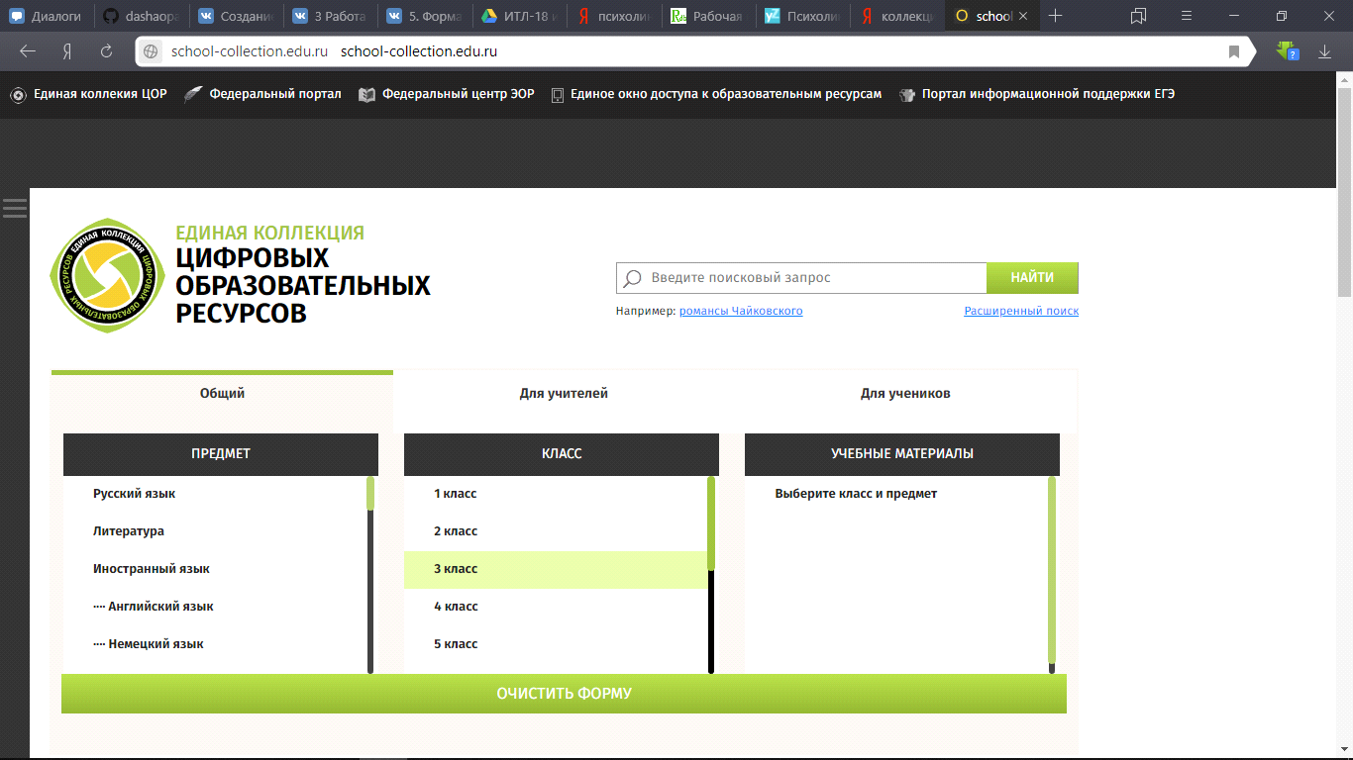

* Электронные словари и тезаурусы

<https://scienceforum.ru/2015/article/2015009933>

<https://intellect.ml/category/sozdanie-elektronnyx-slovarej-tezaurusov-ontologij>

<https://annapal.jimdo.com/мои-курсы/информационные-технологии-в-лингвистике/электронные-словари/>

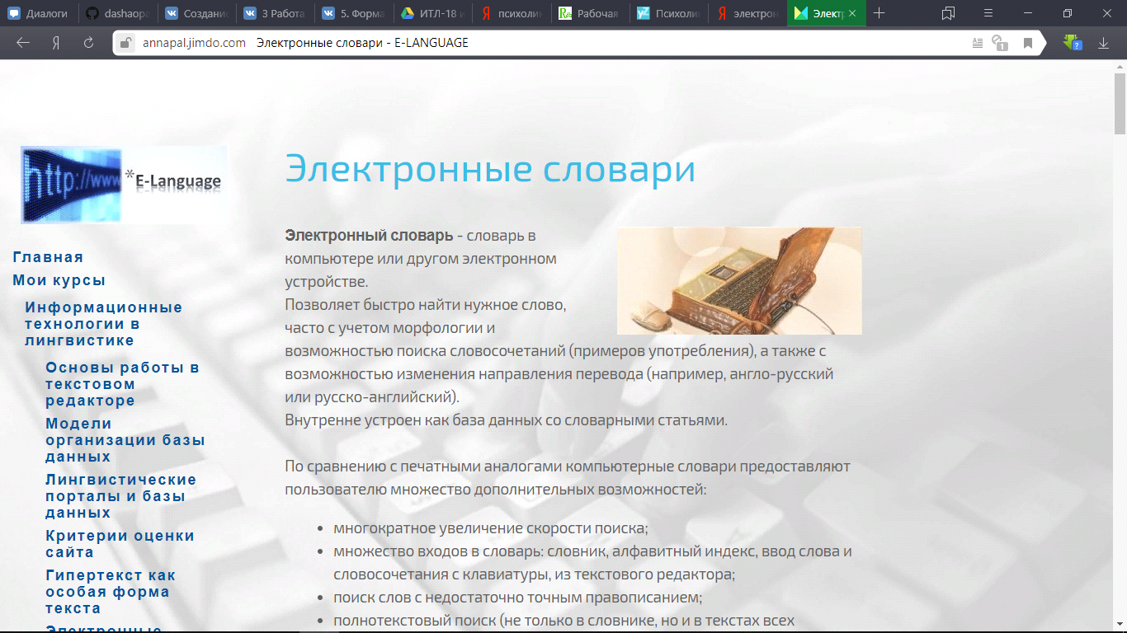

* Генераторы текстов (on-line версия программы морфологического анализа слов русского/английского языков С.А. Старостина)

<http://twinpeppers.blogspot.com/2012/08/c-httpwwwrvbrusoftcatalogueindexhtml.html>

<https://studfiles.net/preview/1725330/page:14/>

<http://www.diary.ru/~flammo/p102334121.htm>

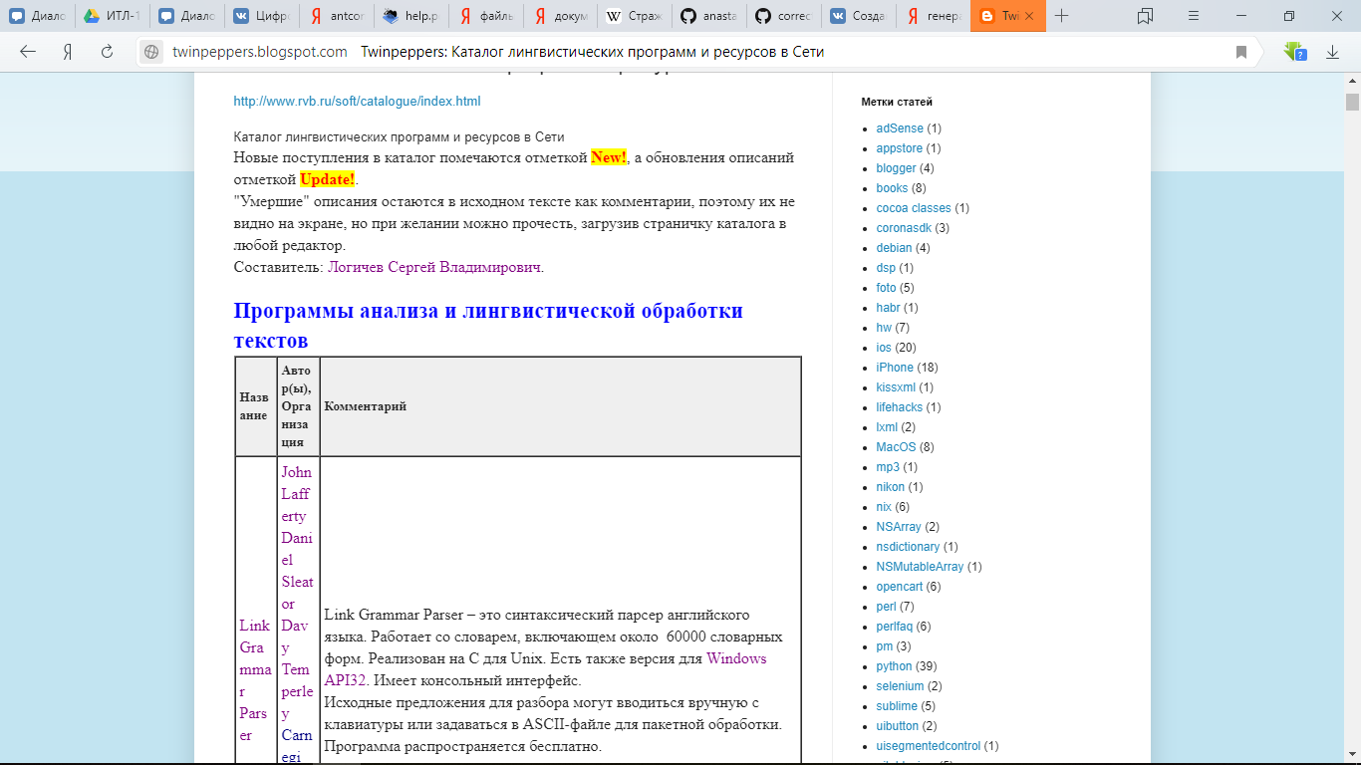

* Программа для построения конкордансов Concordance 2.0.0

<http://content-analysis.ru/index.php/soft/concordance-programma-dlya-konkordans-poisk-kontekstov-aktualnoj-leksiki/>

<http://www.tea4er.ru/anglomany/33-haveurword/1950?format=pdf>

<http://twinpeppers.blogspot.com/2012/01/c-httpwwwrvbrusoftcataloguecataloguehtm.html>

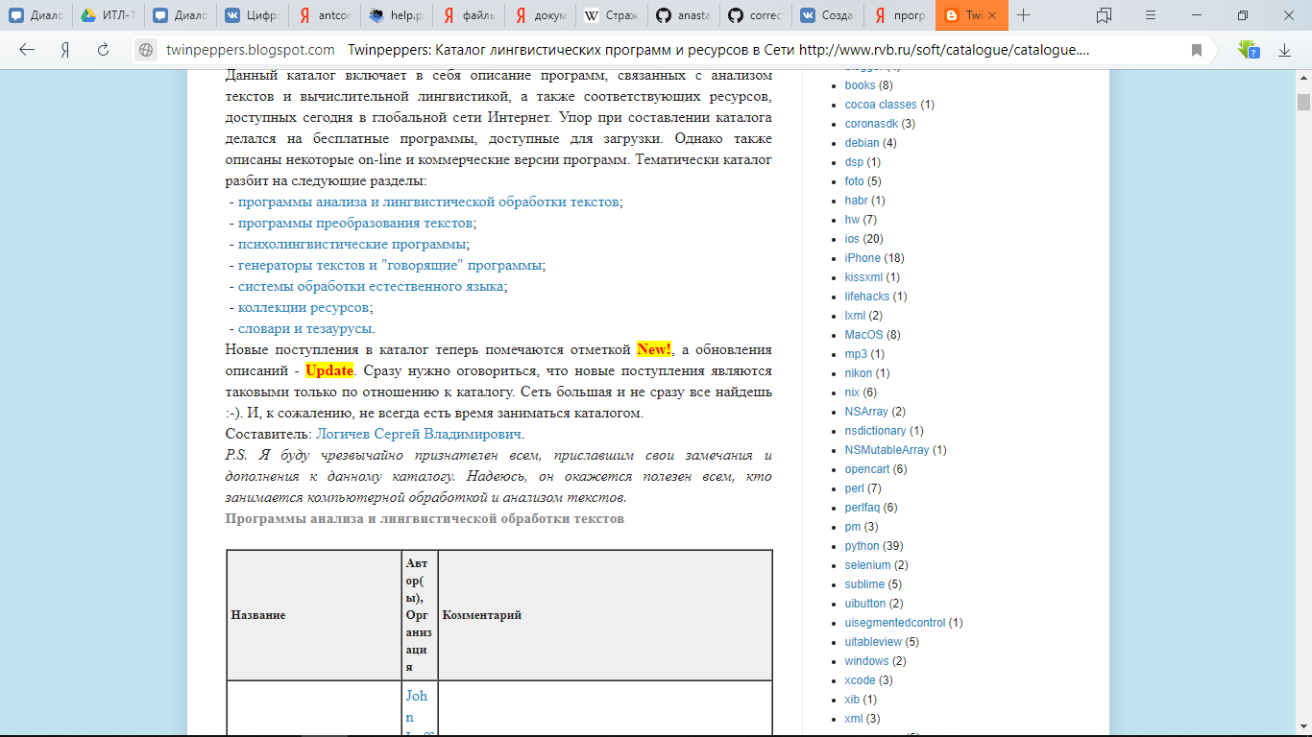

* Программа снятия омонимии

<https://cyberleninka.ru/article/n/analiz-statisticheskih-metodov-snyatiya-omonimii-v-tekstah-na-russkom-yazyke>

<http://www.ruscorpora.ru/help-omonim.html>

<https://habr.com/post/95334/>

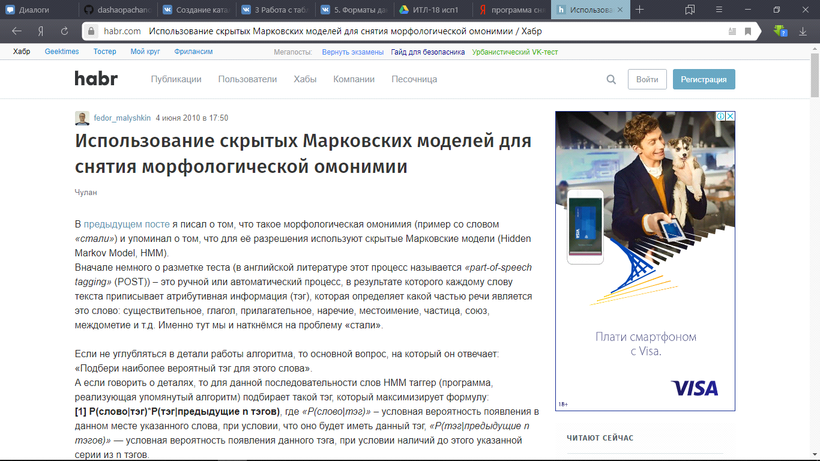

* Программы машинного перевода

<http://www.gigatran.ru/machine-translation>

<https://perevodchik.me/blog/kak-rabotayut-programmy-mashinnogo-perevoda>

<https://compress.ru/article.aspx?id=11757>

<https://studme.org/54474/informatika/programma_mashinnogo_perevoda_promt>

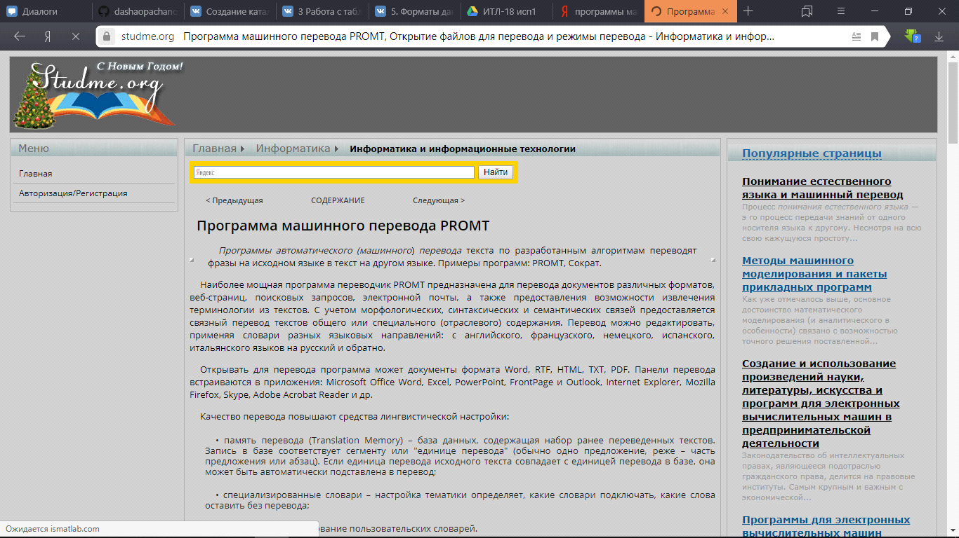

* Программы аннотирования, реферирования, распознавания, синтеза текста

<https://www.abbyy.com/ru-ru/finereader/?utm_source=yandex&utm_medium=cpc&utm_campaign=yd-finereaderrasp&utm_content=search+t%3Apremium+a%3Ano+p%3A1&utm_term=Распознавание%20текста&yagla=>

<https://prezi.com/jr3sayqxyw1y/presentation/>

<https://studfiles.net/preview/1400805/page:8/>

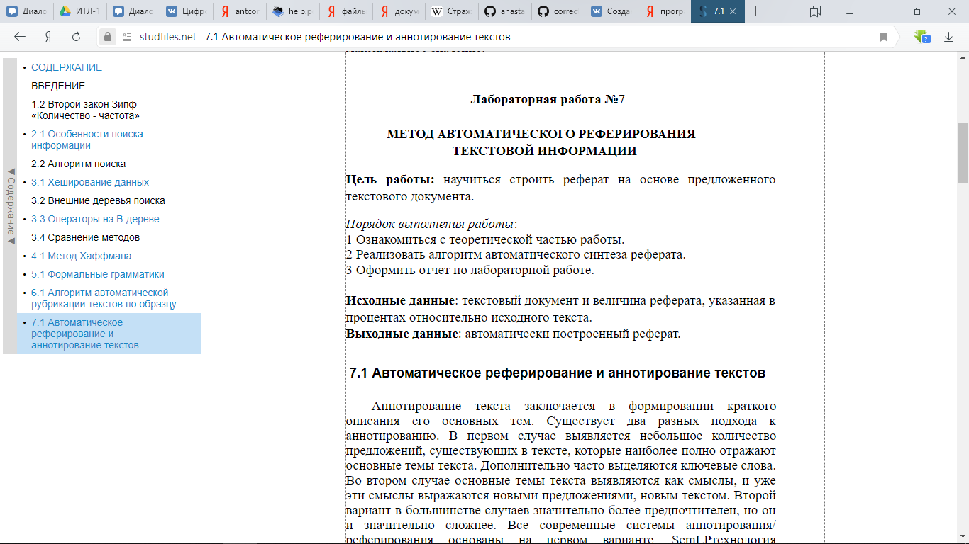

* Сетевые ресурсы в обучении языкам

<https://studfiles.net/preview/5769616/page:86/>

<https://infourok.ru/statya._ispolzovanie_internet-resursov_v_obuchenii_inostrannym_yazykam-438974.htm>

<https://multiurok.ru/files/sovriemiennyie-uchiebnyie-intierniet-riesursy-na-u.html>

<http://elar.uspu.ru/bitstream/uspu/3028/1/02Shitova2.pdf>

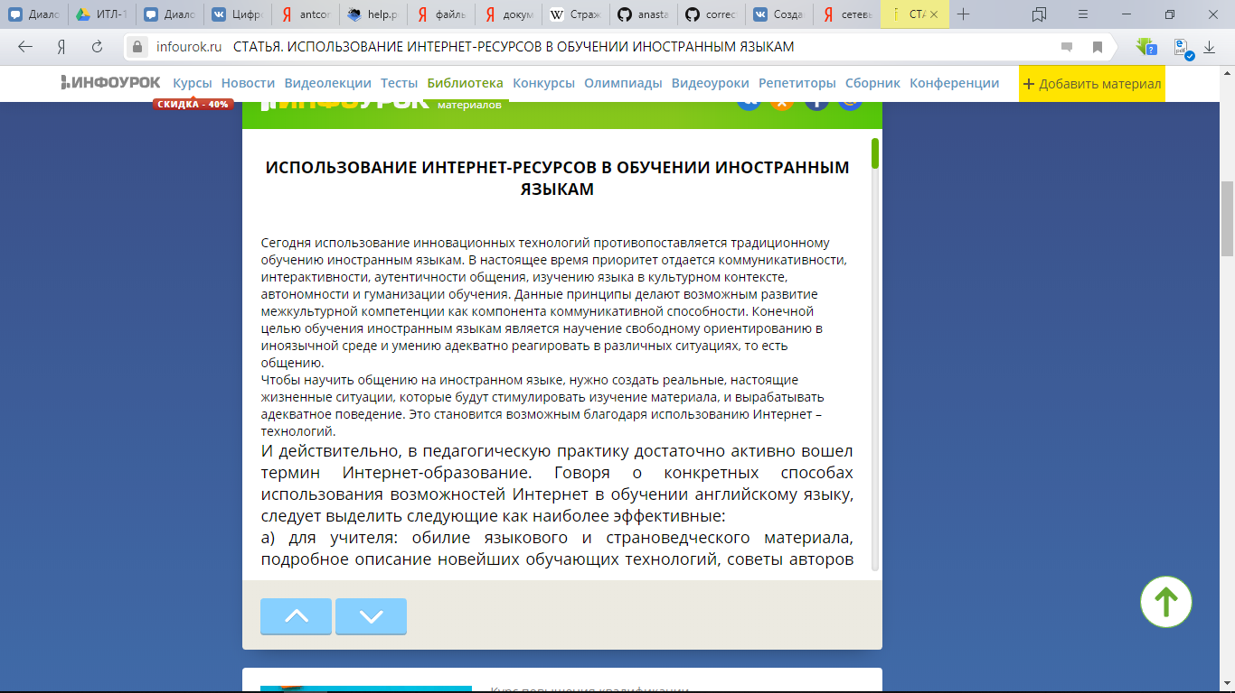

* Информационные электронно-образовательные ресурсы

<http://edu-professional.ru/methodical-materials/electronic-educational-resources/>

<http://swsys-web.ru/electronic-educational-resources.html>

<https://урок.рф/library/elektronnie_obrazovatelnie_resursi_v_sovremennoj__210305.html>

<https://elibrary.ru/>

<https://elibrary.ru/project_risc.asp>

<http://science.spb.ru/sci/index>

[http://rscf.ru](http://rscf.ru/)

<https://studfiles.net/preview/5354452/page:22/>

<https://revolution.allbest.ru/languages/00692256_0.html>

<https://wos-scopus.com/wp-content/uploads/2015/04/Incites1.pdf>

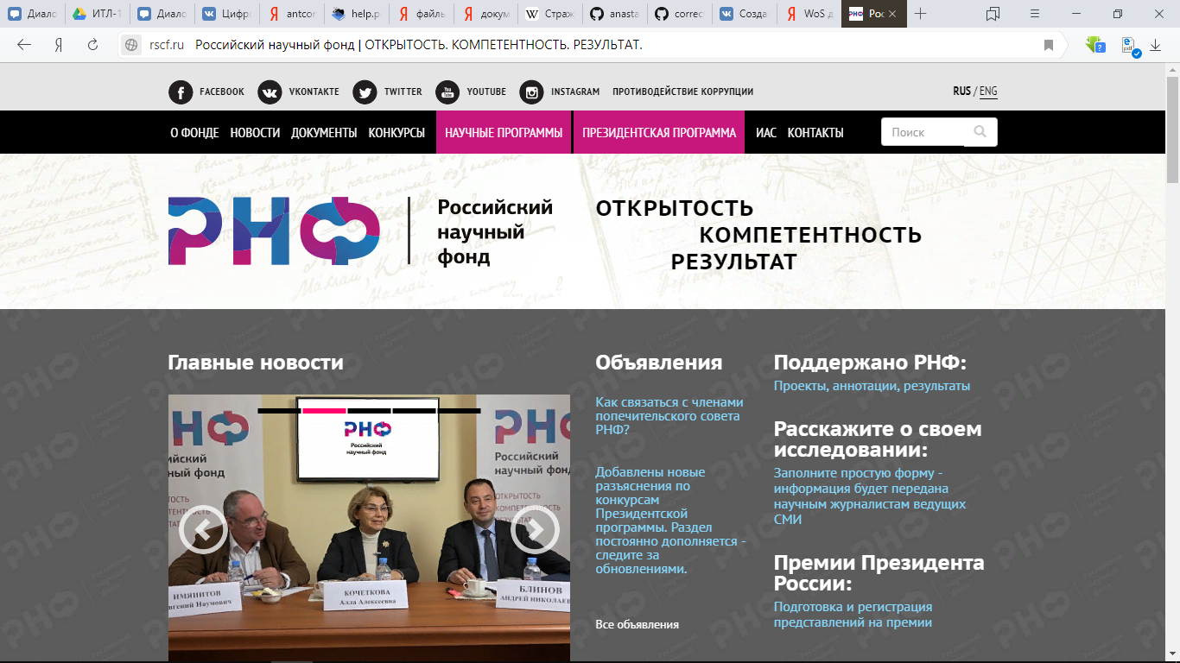

* Особенности электронных переводческих словарей Lingvo и Multitran

<https://sibac.info/conf/innovation/lvi/52014>

<https://cyberleninka.ru/article/n/sravnitelnyy-analiz-sovremennyh-mnogoyazychnyh-onlayn-slovarey-na-primere-slovarey-multitran-i-abbyy-lingvo-online>

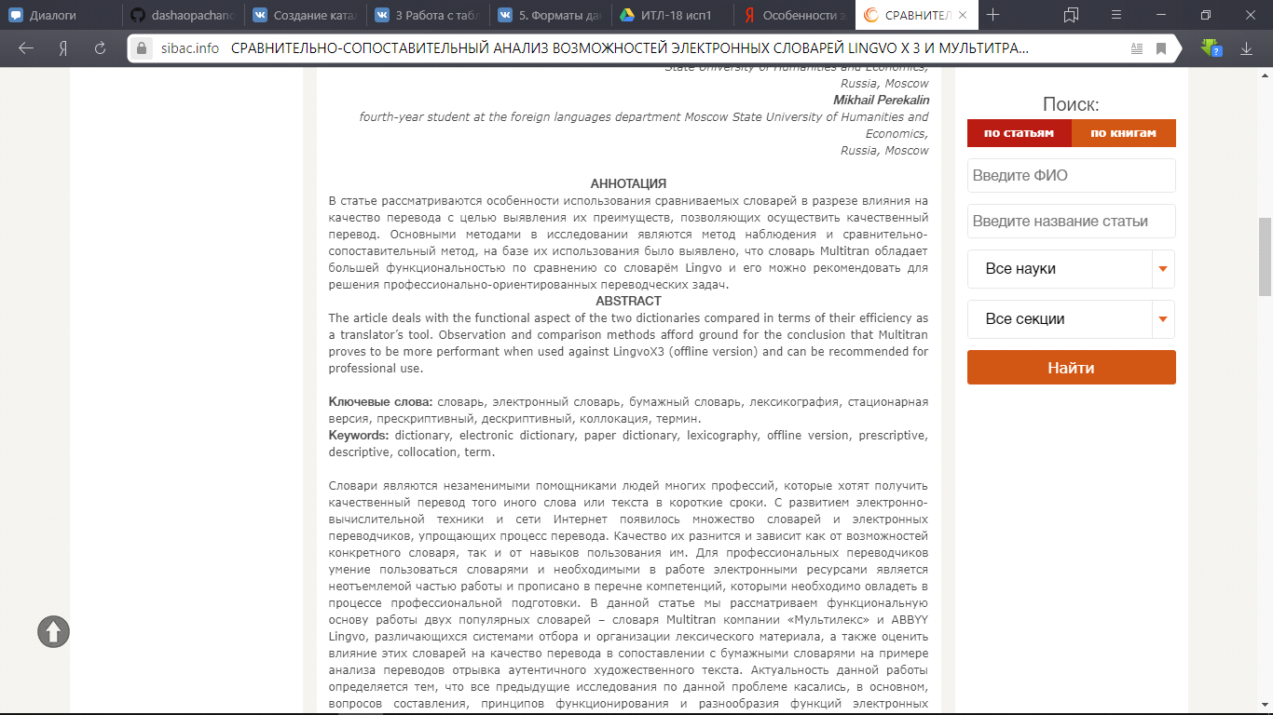

* Онлайн-переводчики (Google, Yandex и т.п.)

<https://startpack.ru/compare/google-translate/yandex-translate>

<https://habr.com/post/276449/>

<https://play.google.com/store/apps/details?id=ru.yandex.translate&hl=ru>

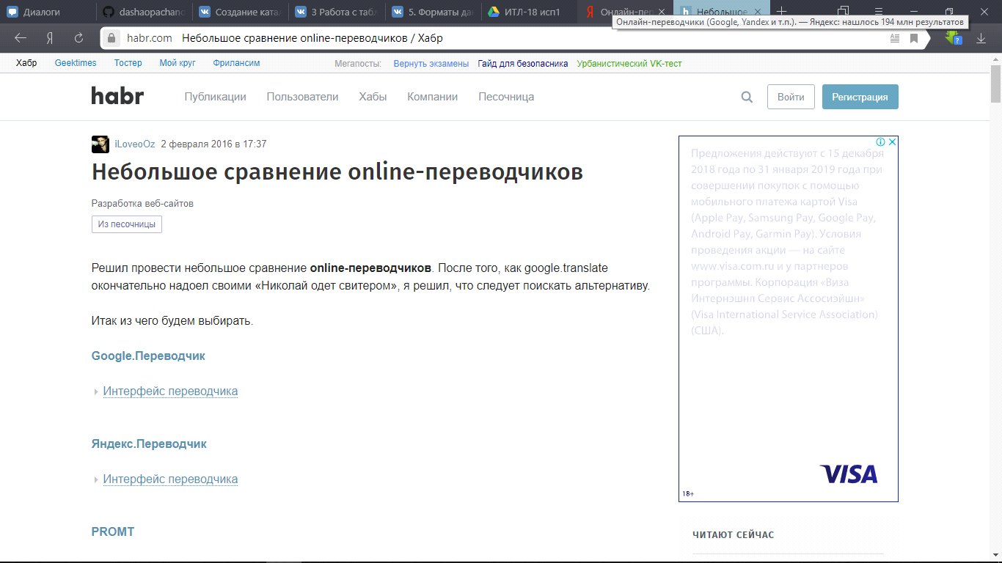

* Программ переводческой памяти (TRADOS, Déjà vu и т.п.)

<https://translationrating.ru/top-10-cat-tools-2017/>

<https://knowledge.allbest.ru/programming/2c0b65625a2ac79a5c53b88521306d26_0.html>

<https://studfiles.net/preview/5906054/page:3/>

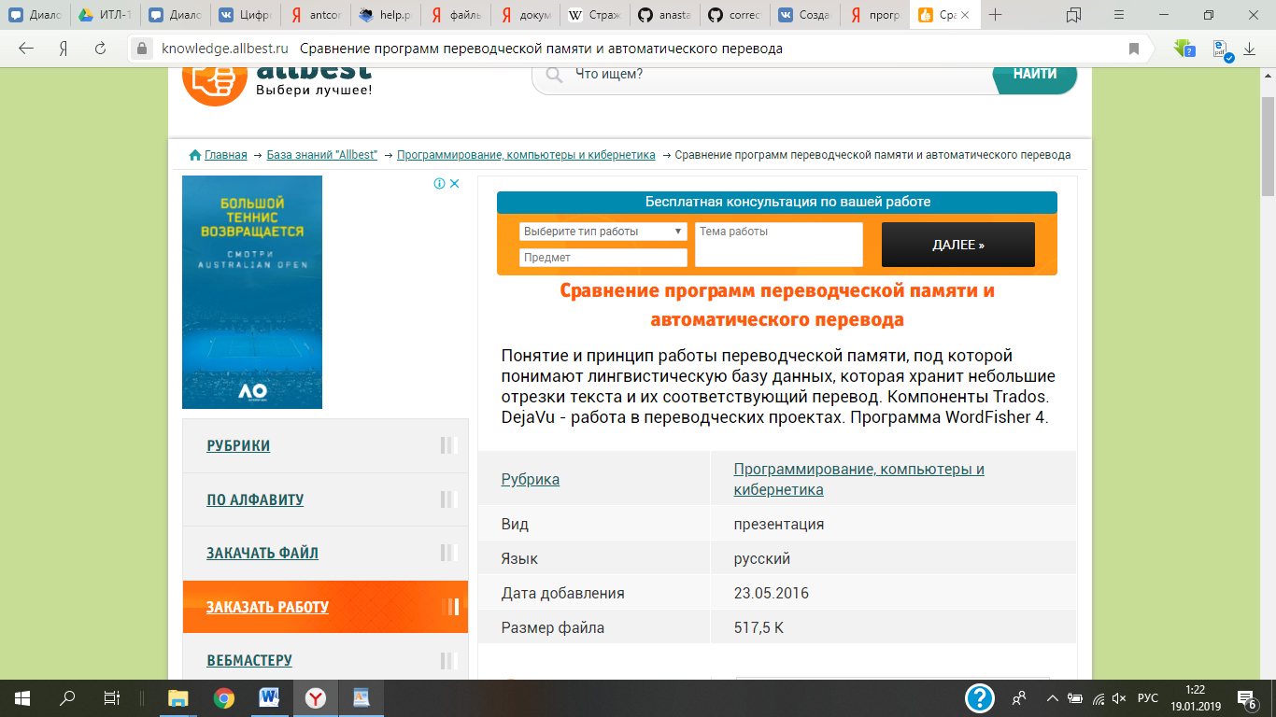

* Сравнение программ автоматического перевода (ПРОМТ, Сократ и т.п.)

<https://compress.ru/article.aspx?id=11757>

<https://studme.org/54474/informatika/programma_mashinnogo_perevoda_promt>

<http://flarus.ru/?smid=219>

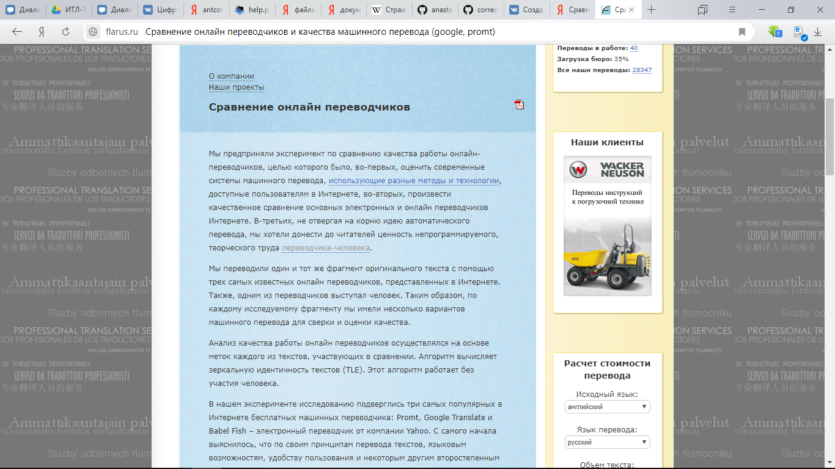

* Средства обеспечения и поддержки локализации (Multilizer, Passolo и т.п.)

<http://localization-software.blogspot.com/2010/02/multilizer-software-localization.html>

<https://www.englishelp.ru/soft/soft-for-translator/270-multilizer.html>

<https://soft.mydiv.net/win/files-Multilizer-Enterprise.html>

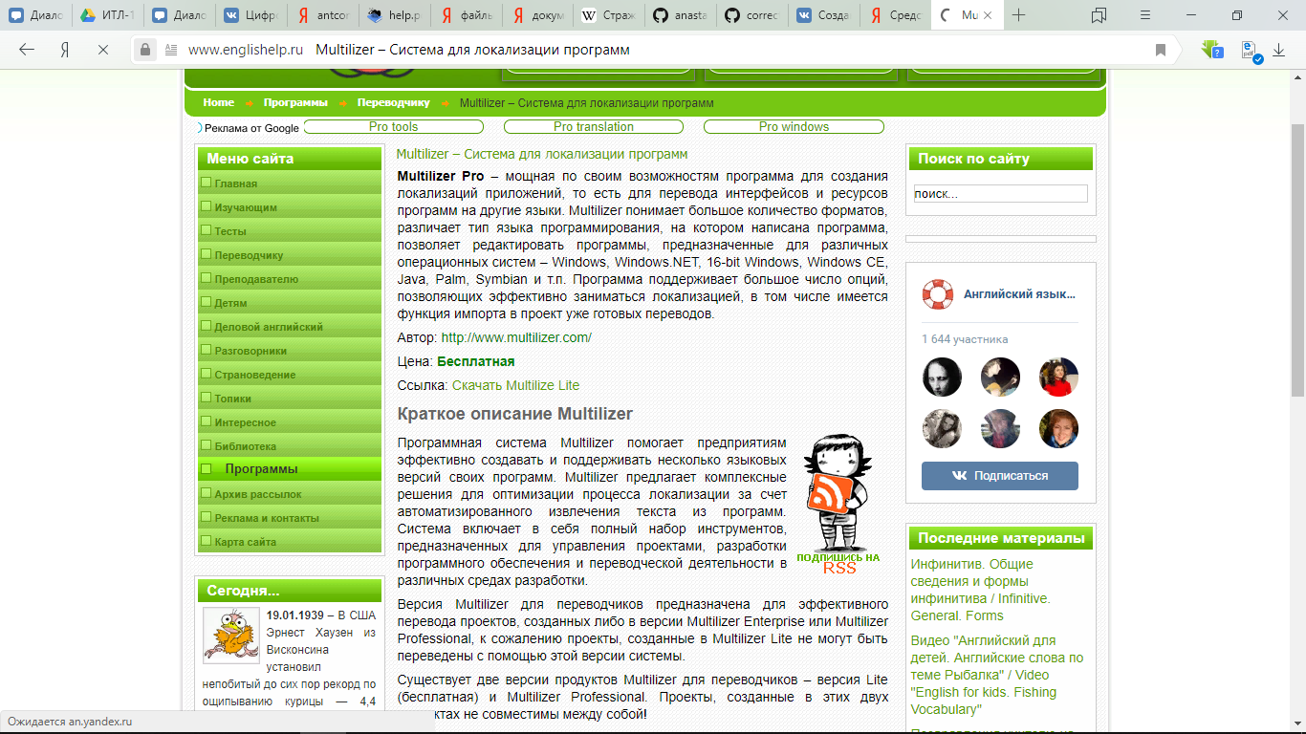

* Краудсорсинг или модель «Википедии» в переводе

<https://ru.wikipedia.org/wiki/Краудсорсинг>

<https://dailyfin.ru/kraudsorsing-chto-eto-prostymi-slovami/>

<http://alex-6268.blogspot.com/2012/09/blog-post_7.html>

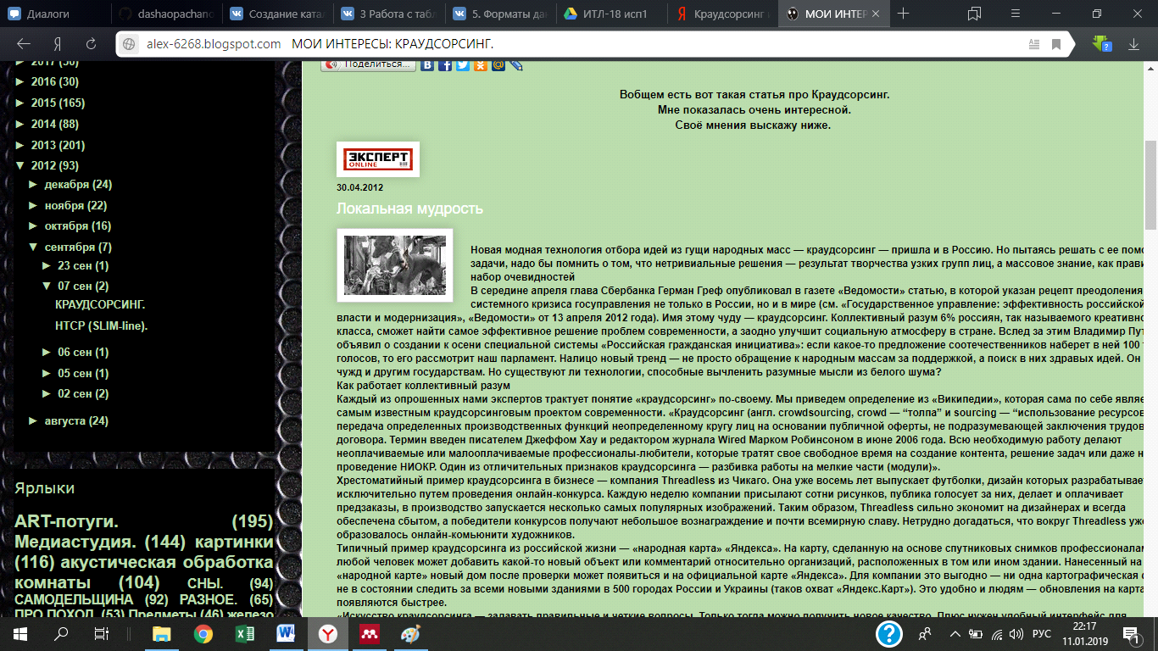

* Мультимедийные программы по обучению иностранным языкам (English DeLuxe, «РЕПЕТИТОР English» и т.п.)

<http://www.cktrm.ru/re>

<http://pdf.knigi-x.ru/21kulturologiya/30688-2-informacionnie-tehnologii-lingvistike-uchebnoe-posobie-moskva-izdatelstvo-flinta-izdatelstvo-nauk.php>

<http://englishwell.org/16046-repetitor-english.html>

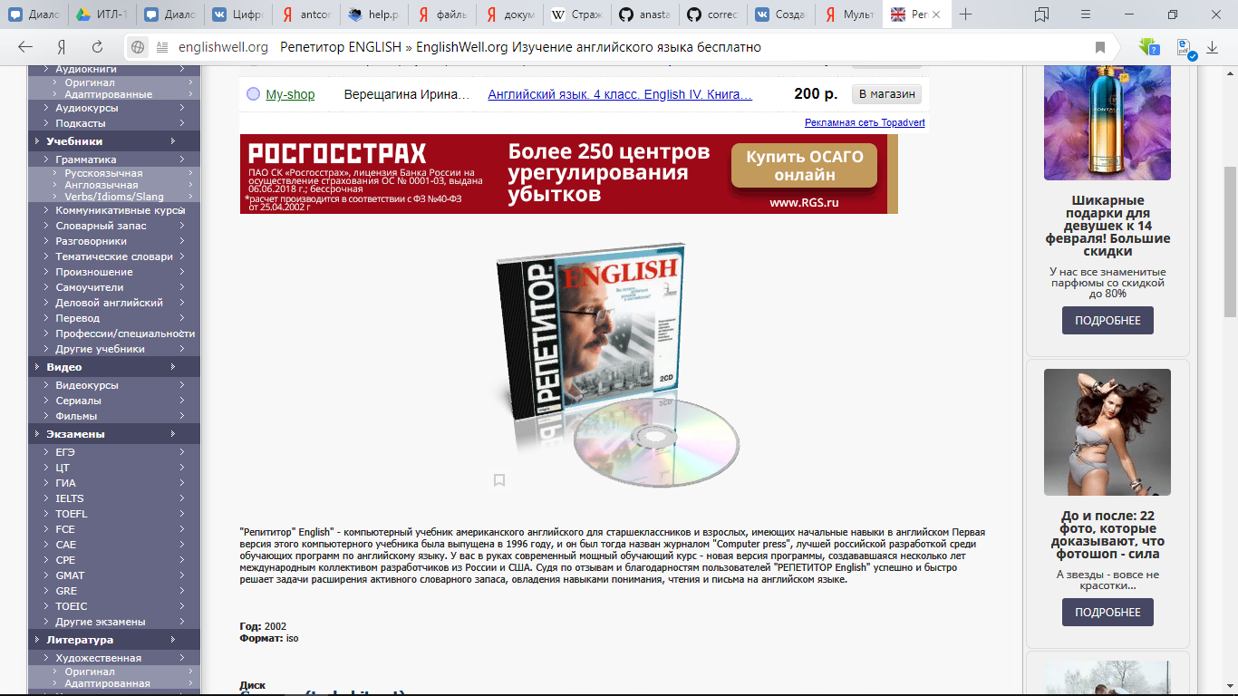

* Технология подкастинга в обучении языкам

<https://nsportal.ru/shkola/inostrannye-yazyki/angliiskiy-yazyk/library/2015/02/25/ispolzovanie-tekhnologii-podkastinga-v>

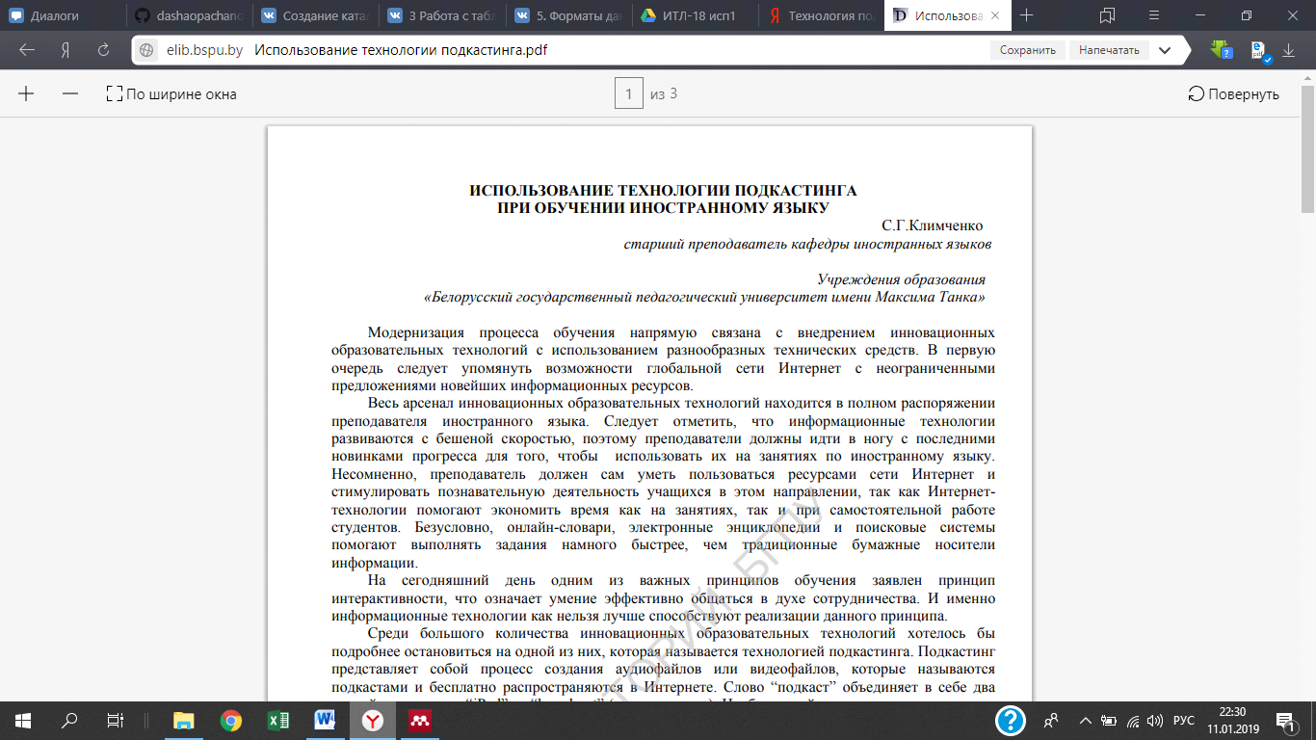<http://elib.bspu.by/bitstream/doc/6259/1/Использование%20технологии%20подкастинга.pdf>

* ВебКвесты в обучении языкам

<https://cyberleninka.ru/article/n/praktika-primeneniya-veb-kvesta-v-obuchenii-angliyskomu-yazyku>

<https://infourok.ru/vebkvest-i-ego-ispolzovanie-v-praktike-obucheniya-yaziku-1587535.html>

<http://vuzirossii.ru/publ/ispolzovanie_vebkvesta_na_zanjatijakh_po_inostrannomu_jazyku/15-1-0-3656>

<http://ext.spb.ru/faq/4416-l-r.pdf>

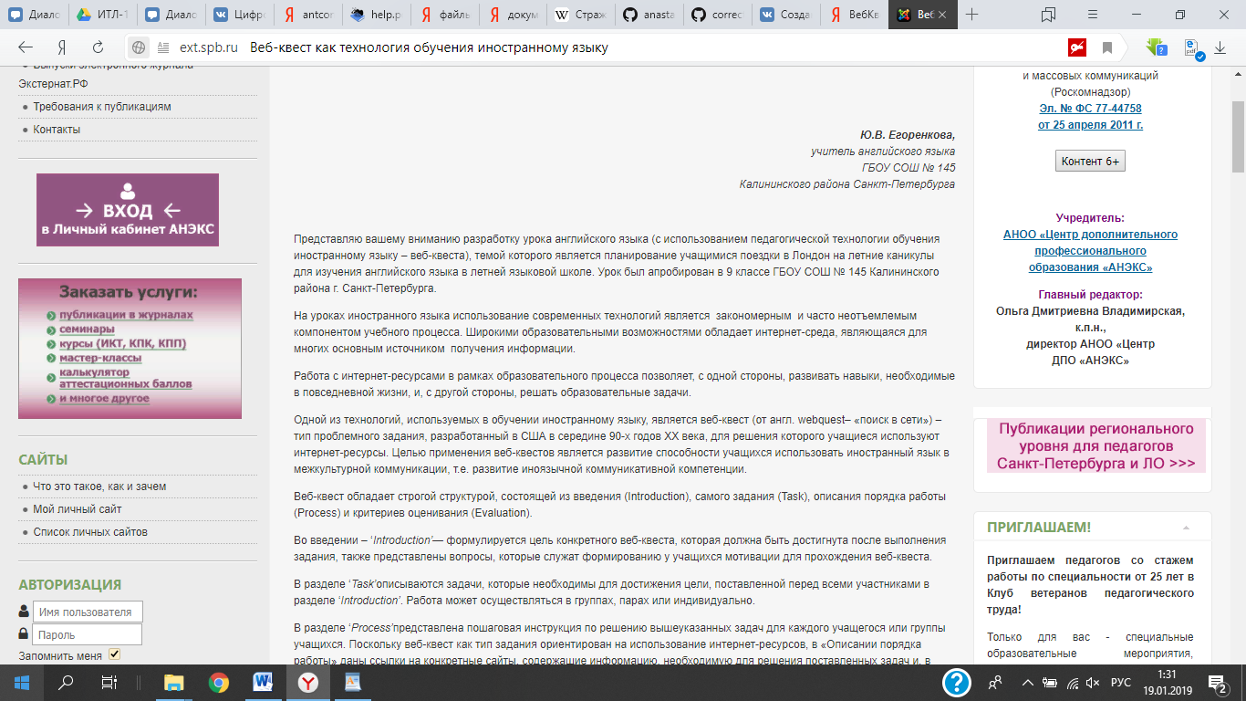

* Возможности электронного письма в обучении языкам

<https://e-koncept.ru/2013/64027.htm>

<https://revolution.allbest.ru/pedagogics/00782438_0.html>

<https://moluch.ru/conf/ped/archive/143/6149/>

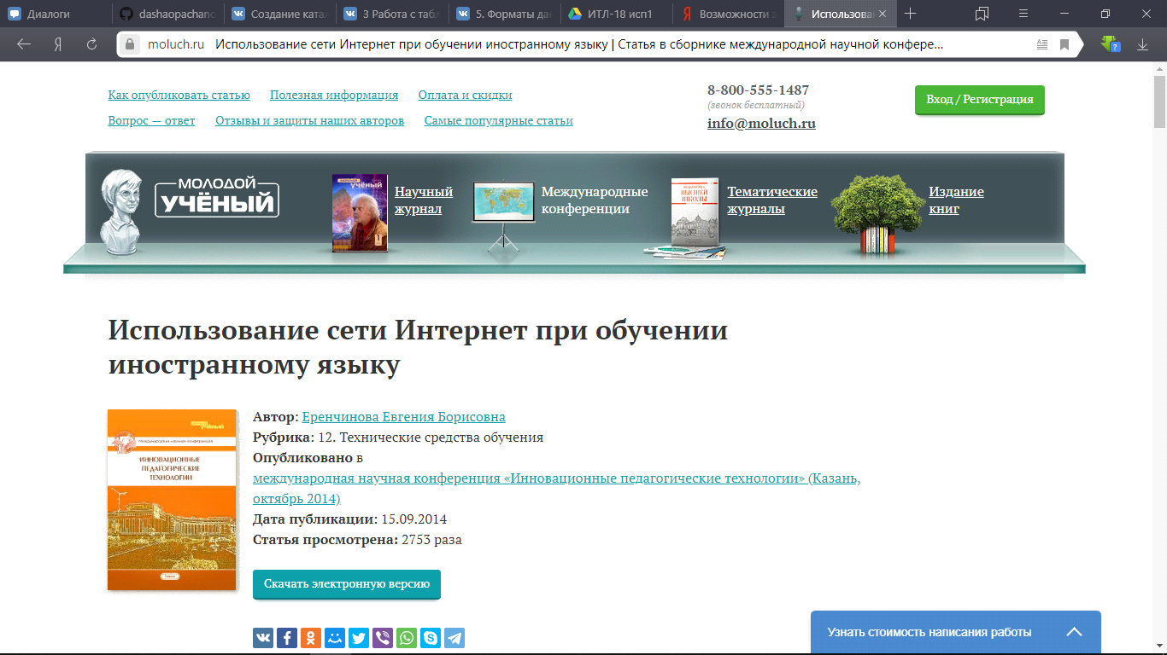

* Сетевые формы коммуникации (электронная почта, чаты, форумы) и их влияние на язык

<https://www.webkursovik.ru/kartgotrab.asp?id=109446>

<https://vuzlit.ru/447909/tehnicheskie_sredstva_kommunikatsii_chaty_forumy_blogi_elektronnaya_pochta>

<http://www.myshared.ru/slide/355845/>

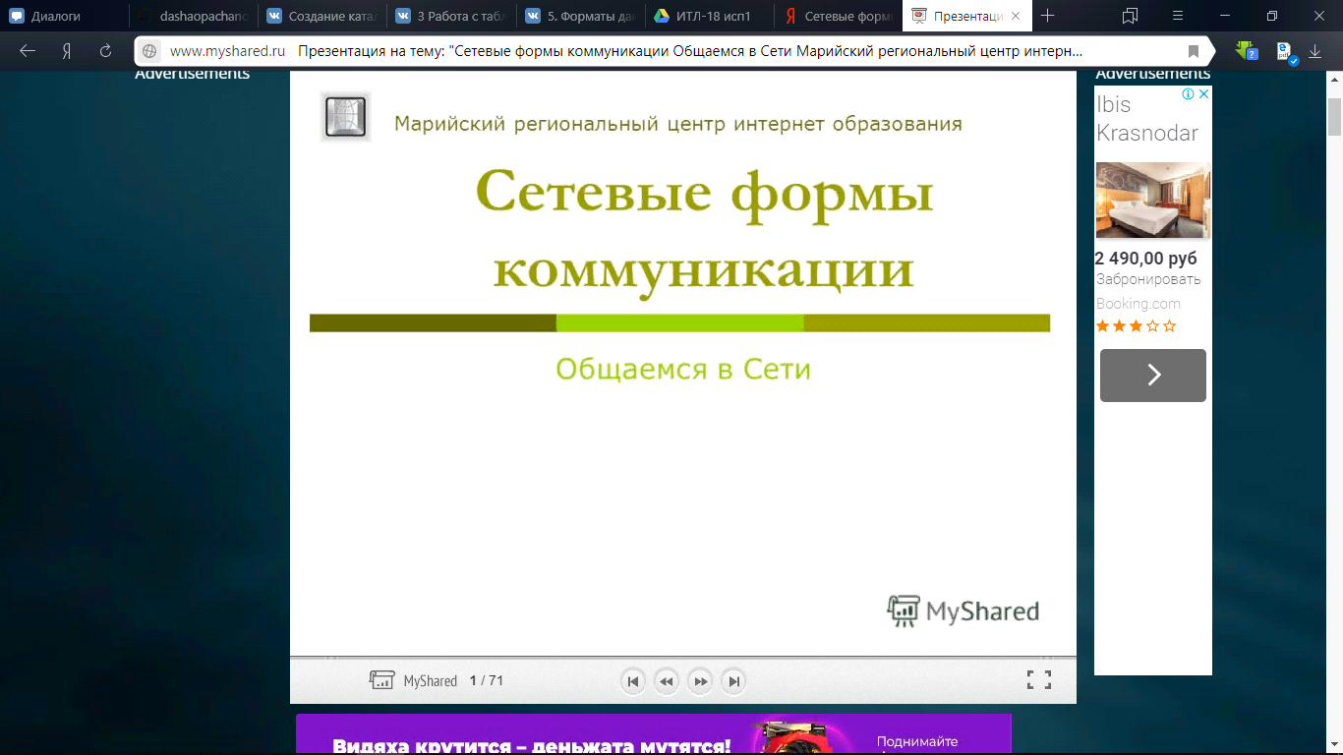

* Системы обработки естественного языка

<https://ru.wikipedia.org/wiki/Обработка_естественного_языка>

<https://studopedia.ru/7_41872_obzor-sistem-obrabotki-estestvennogo-yazika.html>

<https://helpiks.org/8-53602.html>

